FICHA DE AVALIAÇÃO SUMATIVA | 3 | NÍVEL 2

GUIÃO DE CONSTRUÇÃO DA FICHA DE AVALIAÇÃO SUMATIVA 3
TEMA: SUSTENTABILIDADE NA TERRA

CONTEÚDOS | TIPOLOGIA DE ITENS | NÍVEIS COGNITIVOS | CLASSIFICAÇÃO | BALANÇO
• Teias alimentares  • Ciclos de matéria  • Sucessões ecológicas | • Itens de seleção:  – escolha múltipla;  – verdadeiro/ falso;  – associação / correspondência.  • Itens de construção:  – resposta restrita. | Conhecimento  Compreensão  Aplicação | • Teias alimentares – 33%  • Ciclo de matéria – 33%  • Sucessões ecológicas – 34% | Conhecimento – 62%  Compreensão – 30%  Aplicação – 8%

MATRIZ DE OBJETIVOS-CONTEÚDOS: SUSTENTABILIDADE NA TERRA
CONTEÚDOS | NÍVEIS COGNITIVOS |  |  |  |  |  | TOTAL
CONTEÚDOS | CONHECIMENTO |  | COMPREENSÃO |  | APLICAÇÃO
CONTEÚDOS | QUESTÃO | COTAÇÃO | QUESTÃO | COTAÇÃO | QUESTÃO | COTAÇÃO | QUESTÃO | COTAÇÃO
• Teias alimentares | I – 3  I – 5  I – 6 | 5  5  8 | I – 1  I – 2  I – 4 | 5  5  5 |  |  | 6 | 33%
• Ciclos de matéria | II – 3  II – 4  II – 5  II – 6 | 5  4  6  8 | II – 1  II – 2 | 5  5 |  |  | 6 | 33%
•Sucessões ecológicas | III – 2  III – 3  III – 4  III – 5 | 5  5  5  6 | III – 1 | 5 | III – 6 | 8 | 6 | 34%
TOTAL | 11 | 62% | 6 | 30% | 1 | 8% | 18 | 100%

FICHA DE AVALIAÇÃO SUMATIVA | 3 | NÍVEL 2

Nome: _________________________________________ N.º: ______ Turma: ______ Data: ____/ ____/ ____

Grupo I
A figura 1 representa esquematicamente uma teia alimentar num ecossistema aquático.

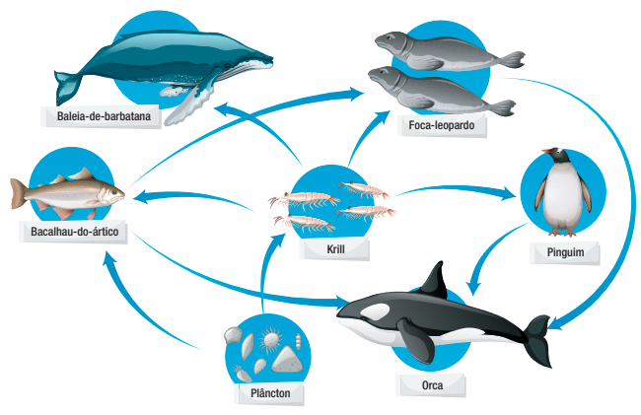

Figura 1

Na resposta aos itens 1. a 4., seleciona a única opção que permite obter uma afirmação correta.
1. Na teia alimentar da figura 1 o plâncton é um...
(A) consumidor de primeira ordem.

(B) produtor.

(C) consumidor de segunda ordem.

(D) decompositor.

2. Atendendo à figura 1, o krill ocupa o...
(A) quarto nível trófico.

(B) terceiro nível trófico.

(C) primeiro nível trófico.

(D) segundo nível trófico.

3. A orca é um ser vivo...
(A) heterotrófico que se alimenta de outros seres vivos.

(B) autotrófico que produz o seu próprio alimento.

(C) heterotrófico que produz o seu próprio alimento.

(D) autotrófico que se alimenta de outros seres vivos.

4. Na teia alimentar representada na figura 1, a foca-leopardo ocupa o...
(A) primeiro nível trófico.

(B) segundo nível trófico.

(C) terceiro nível trófico.

(D) quarto nível trófico.

5. Considera as afirmações seguintes relativas à transferência de matéria e energia entre os seres vivos.
I – A energia transfere-se de forma cíclica nos ecossistemas.
II – Ganha-se energia quando se passa do primeiro nível trófico para o segundo.
III – Os decompositores transformam a matéria orgânica em matéria mineral.
Seleciona a opção correta.
(A) As afirmações I e II são verdadeiras e a afirmação III é falsa.

(B) A afirmação III é verdadeira e as afirmações I e II são falsas.

(C) A afirmação II é verdadeira e as afirmações I e III são falsas.

(D) As afirmações I e III são verdadeiras e a afirmação II é falsa.

6. Refere a importância dos decompositores nas teias alimentares.
_________________________________________________________________________________________ _________________________________________________________________________________________ _________________________________________________________________________________________ _________________________________________________________________________________________

Grupo II
Na figura 2 observamos relações cíclicas de matéria.
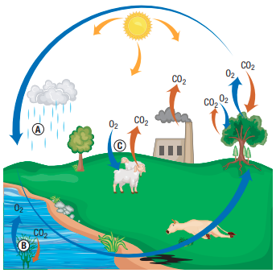

Figura 2

Na resposta a cada um dos itens de 1. a 3., seleciona a única opção que permite obter uma afirmação correta.
1. Na figura 2, a letra A, representa o processo de...
(A) condensação.

(B) precipitação.

(C) infiltração.

(D) escorrência.

2. A letra B, assinalada na figura 2, representa a...
(A) respiração, libertando-se oxigénio.

(B) fotossíntese, libertando-se dióxido de carbono.

(C) fotossíntese, libertando-se oxigénio.

(D) respiração, libertando-se dióxido de carbono.

3. A ovelha realiza...
(A) respiração emitindo dióxido de carbono para a atmosfera.

(B) fotossíntese emitindo dióxido de carbono para a atmosfera.

(C) fotossíntese emitindo oxigénio para a atmosfera.

(D) respiração emitindo oxigénio para a atmosfera.

4. Ordena as letras de A a D, de modo a colocares por ordem de acontecimentos os termos referentes ao ciclo da água. Inicia a ordenação pela letra A.
A – Evaporação
B – Condensação
C – Infiltração
D – Precipitação
_______________ → _______________ → _______________ → _______________
5. Classifica como verdadeira (V) ou falsa (F) cada uma das afirmações seguintes.
(A) A água passa dos lagos para a atmosfera por evaporação.

(B) Quando se queima carvão é consumido dióxido de carbono.

(C) A respiração é importante para a libertação de oxigénio.

(D) O tráfego automóvel produz dióxido de carbono.

(E) As plantas realizam a fotossíntese.

(F) O oxigénio movimenta-se de forma unidirecional nos ecossistemas.

6. Refere a importância das plantas no ciclo do oxigénio.
_________________________________________________________________________________________ _________________________________________________________________________________________ _________________________________________________________________________________________ _________________________________________________________________________________________

GRUPO III
Durante a erupção vulcânica ocorrida na ilha de La Palma nas Canárias em 2021, o fluxo de lava do Cumbre Vieja chegou ao Oceano Atlântico tendo sido acrescentados à ilha mais de 10 hectares de terreno.
Adaptado de dn.pt (consultado em 5 de outubro de 2021)
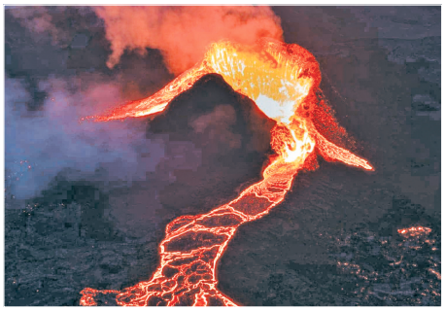

Na resposta a cada um dos itens de 1. a 3., seleciona a única opção que permite obter uma afirmação correta.
1. Na parte nova da ilha de La Palma poderá instalar-se uma sucessão ecológica...
(A) secundária, pois é um local onde nunca existiu vida.

(B) primária, pois é um local onde nunca existiu vida.

(C) primária, pois é um local onde já existiu vida.

(D) secundária, pois é um local onde já existiu vida.

2. Os primeiros organismos a instalarem-se irão constituir uma comunidade...
(A) pioneira com reduzida biodiversidade.

(B) clímax com reduzida biodiversidade.

(C) pioneira com elevada biodiversidade.

(D) clímax com elevada biodiversidade.

3. As primeiras espécies a instalar-se nos novos 10 hectares acrescentados à ilha de La Palma serão...
(A) simples tal como as árvores.

(B) complexos tal como as árvores.

(C) simples tal como os musgos.

(D) complexos tal como os musgos.

4. Faz corresponder cada um dos elementos expressos na coluna I, à respetiva expressão, que consta da coluna II. A cada letra pode corresponder mais do que um algarismo.

Coluna I | Coluna II
a) Comunidade pioneira  b) Comunidade intermédia  c) Comunidade clímax | 1 – Constituída por muitas espécies animais.  2 – Constituída tipicamente por arbustos.  3 – Constituída por espécies pouco exigentes.  4 – Instala-se na fase final da sucessão ecológica.  5 – Constituída por uma grande diversidade de seres vivos.

a) _________; b) _________; c) _________.
5. Completa o texto com uma das opções apresentadas entre parêntesis.
Num campo agrícola irá instalar-se uma sucessão ecológica ___(A)___ (primária / secundária). Por outro lado, um telhado poderá ser local de instalação de uma sucessão ecológica ___(B)___ (primária / secundária) desenvolvendo-se uma ocupação ___(C)____ (lenta /rápida) do local pelos seres vivos.
(A) _________; (B) _________; (C) _________.

6. Indica como podem chegar plantas à zona nova da ilha de La Palma.
_________________________________________________________________________________________ _________________________________________________________________________________________ _________________________________________________________________________________________ _________________________________________________________________________________________
FIM

 | Grupo I |  |  |  |  |  | Grupo II |  |  |  |  |  | Grupo III |  |  |  |  |  | Total
Questão | 1. | 2. | 3. | 4. | 5. | 6. | 1. | 2. | 3. | 4. | 5. | 6. | 1. | 2. | 3. | 4. | 5. | 6. | 18
Cotação | 5 | 5 | 5 | 5 | 5 | 8 | 5 | 5 | 5 | 4 | 6 | 8 | 5 | 5 | 5 | 5 | 6 | 8 | 100

ANÁLISE DA FICHA DE AVALIAÇÃO SUMATIVA 3 | NÍVEL 1
TEMA: SUSTENTABILIDADE NA TERRA

DISTRIBUIÇÃO DOS RESULTADOS
POR CLASSIFICAÇÃO (%) |  |  |  |  | POR NÍVEIS COGNITIVOS
0-29 | 30-49 | 50-74 | 75-89 | 90-100 | CONHECIMENTO | COMPREENSÃO | APLICAÇÃO

DISTRIBUIÇÃO DOS RESULTADOS
POR CONTEÚDOS
• Teias alimentares | • Ciclos de matéria
• Sucessões ecológicas

INTERPRETAÇÃO DOS RESULTADOS
• Temáticas com mais êxito:

• Possíveis causas:
• Temáticas com maiores dificuldades:

• Possíveis causas:
• Níveis cognitivos com mais êxito:

• Possíveis causas:
• Níveis cognitivos com maiores dificuldades:

• Possíveis causas:

